2025年第1季度
北京市房地产市场形势分析

北京康正宏基房地产评估有限公司
2025年3月

目录
一、宏观经济与政策环境分析 1
（一）宏观环境 1
（二）房地产市场经济运行情况 8
（三）政策环境 10
二、市场分析 20
（一） 土地市场 20
1、总体情况 20
2、住宅用地 21
3、商服用地 23
4、工业用地 24
5、集体建设用地 25
6、小结 26
（二） 房地产市场 27
1、住宅 27
2、商业 32
3、办公 36
4、小结 39
三、市场展望 39

一、宏观经济与政策环境分析

（一）宏观环境
北京市位于北纬39度56分，东经116度20分，地处华北大平原的北部，北京市土地面积16410.54平方公里。北京地势西北高耸，东南低缓。西部、北部和东北部是连绵不断的群山，东南是一片缓缓向渤海倾斜的平原。北京市东部与天津市毗邻，其余均与河北省交界。北京市目前为16区格局，即东城、西城、海淀、朝阳、丰台、顺义、昌平、通州、门头沟、石景山、房山、大兴、怀柔、平谷、密云、延庆。
截至2023年年末，北京市常住人口为2185.8万人，从年龄构成看，0-14岁常住人口262.5万人，占全市常住人口的比重为12.0%；15-59岁常住人口1428.5万人，占65.4%；60岁及以上常住人口494.8万人，占22.6%。
2019-2023年常住人口增量及增长速度
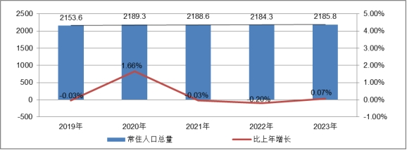
根据北京市统计局地区生产总值统一核算结果，2024年，北京市实现地区生产总值49843.1亿元，按不变价格计算，比上年增长5.2%。分产业看，第一产业实现增加值116.4亿元，增长1.5%；第二产业实现增加值7226.8亿元，增长5.7%；第三产业实现增加值42499.9亿元，增长5.1%。
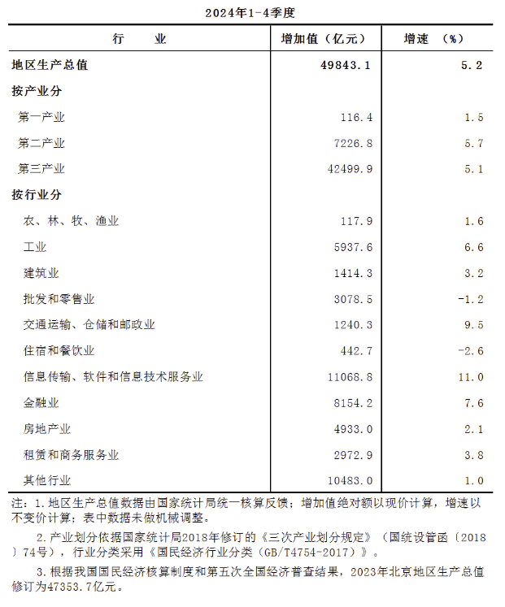
2024年，全市实现农林牧渔业总产值255.7亿元，按可比价格计算，比上年增长1.7%。其中，实现农业（种植业）产值139.6亿元，增长2.8%，粮食播种面积141.3万亩、产量57.6万吨，分别增长5.3%和20.6%，蔬菜（含食用菌）产量202.0万吨，下降2.6%，瓜果产量13.4万吨，增长4.4%；实现林业产值64.1亿元，下降1.6%；实现牧业产值41.5亿元，增长3.0%，生猪存栏28.7万头，增长7.6%。全市乡村休闲旅游接待游客2286.5万人次，比上年增长3.5%。
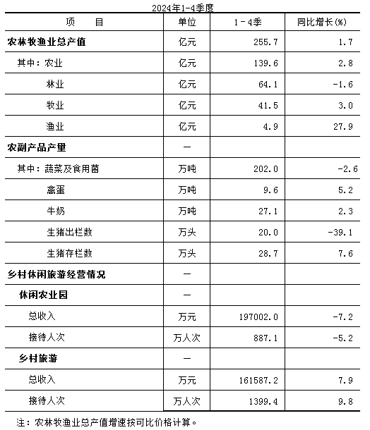
2024年，全市规模以上工业增加值按可比价格计算，比上年增长6.7%。重点行业中，计算机、通信和其他电子设备制造业增长21.4%，汽车制造业增长16.4%，电力、热力生产和供应业增长6.5%，医药制造业增长1.5%。高端产业表现活跃，规模以上工业战略性新兴产业、高技术制造业增加值分别增长14.6%和9.6%（二者有交叉），新能源汽车、工业机器人、风力发电机组产量分别增长2.8倍、61.0%和27.6%。实现规模以上工业出口交货值1988.0亿元，增长12.0%，其中汽车制造业，医药制造业，计算机、通信和其他电子设备制造业分别增长35.2%、12.1%和9.1%。
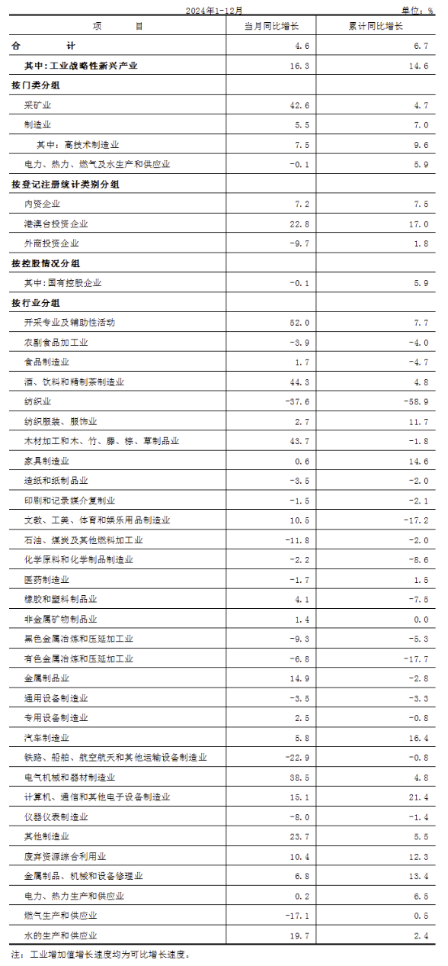
2024年，全市第三产业增加值按不变价格计算，比上年增长5.1%。其中，信息传输、软件和信息技术服务业实现增加值11068.8亿元，增长11.0%，金融业实现增加值8154.2亿元，增长7.6%，二者合计占全市地区生产总值的38.6%，贡献率合计超过6成；交通运输、仓储和邮政业实现增加值1240.3亿元，增长9.5%；租赁和商务服务业实现增加值2972.9亿元，增长3.8%。
2024年，全市市场总消费额比上年增长2.0%。其中，服务性消费额增长6.5%；实现社会消费品零售总额14073.6亿元，下降2.7%。社会消费品零售总额中，按消费形态分，商品零售12799.7亿元，下降2.5%，餐饮收入1273.9亿元，下降4.9%;按商品类别分，限额以上批发和零售业中，金银珠宝类、体育娱乐用品类商品零售额分别增长15.9%和3.1%,消费品“以旧换新”政策效果明显，家用电器和音像器材类商品零售额增长9.5%，高能效等级家电、智能家电销售增长较快，新能源汽车零售额增长22.6%。限额以上批发和零售业、住宿和餐饮业实现网上零售额5786.6亿元，增长1.7%。
2024年，全市居民消费价格比上年上涨0.1%。其中，消费品价格下降0.7%，服务价格上涨0.9%。八大类商品和服务项目中，其他用品及服务类价格上涨4.9%，教育文化娱乐类价格上涨2.9%，衣着类价格上涨0.3%，居住类价格上涨0.2%，生活用品及服务类价格下降0.1%，医疗保健类价格下降0.2%，交通通信类价格下降1.1%，食品烟酒类价格下降1.3%。12月份，居民消费价格同比下降0.4%，环比下降0.1%。2024年，全市工业生产者出厂价格比上年下降1.5%，购进价格比上年下降0.9%。12月份，工业生产者出厂价格同比下降1.7%，环比上涨0.4%；购进价格同比下降0.8%，环比上涨1.6%。
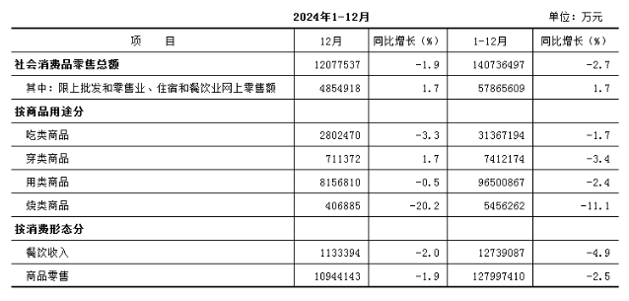
2024年，全市城镇调查失业率均值为4.1%，比上年下降0.3个百分点；12月份，城镇调查失业率为4.1%。
2024年，全市居民人均可支配收入85415元，比上年名义增长4.5%，扣除价格因素实际增长4.4%。其中，工资性收入增长5.9%，经营净收入增长4.8%，财产净收入下降0.6%，转移净收入增长3.9%。城镇居民人均可支配收入92464元，比上年增长4.3%，农村居民人均可支配收入39856元，比上年增长6.7%。2024年，全市居民人均消费支出49748元，比上年增长4.5%,其中，城镇居民人均消费支出53214元，增长4.6%，农村居民人均消费支出27349元，增长4.1%。
2024年，北京市固定资产投资（不含农户）比上年增长5.1%。其中，在“两重”“两新”政策支持带动下，设备购置投资增长32.1%，占固定资产投资比重为20.6%，同比提高4.2个百分点，基础设施投资增长17.7%，房地产开发投资下降10.6%。分产业看，第一产业投资增长4.9%；第二产业投资增长22.8%，其中制造业投资增长33.8%；第三产业投资增长2.9%，其中，租赁和商务服务业，水利、环境和公共设施管理业，科学研究和技术服务业，信息传输、软件和信息技术服务业投资分别增长78.4%、73.9%、33.9%和30.4%。高技术产业投资保持活跃，高技术制造业、高技术服务业投资分别增长50.8%和30.0%。
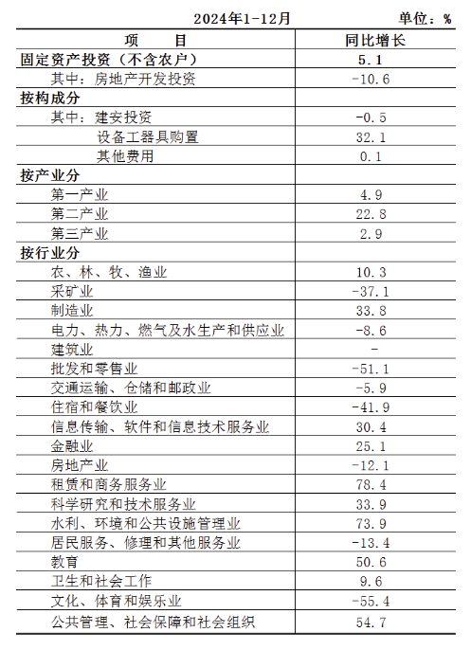
从生产领域看，信息传输、软件和信息技术服务业，金融业，工业增加值合计占全市地区生产总值的50.5%，对经济增长的贡献率合计超过8成。其中，信息传输、软件和信息技术服务业增加值比上年增长11.0%，成为首要支柱行业；金融业增加值增长7.6%，有力支持实体经济发展；规模以上工业增加值增长6.7%，高于近5年平均水平3.1个百分点，新能源汽车、智能手机、集成电路等领域加快布局，计算机、通信和其他电子设备制造业，汽车制造业增加值分别增长21.4%和16.4%。
从需求领域看，投资发挥稳增长关键作用，全年固定资产投资（不含农户）比上年增长5.1%，有效投资支撑增强，建筑安装工程投资和设备购置投资占固定资产投资的比重合计达到58.3%，比上年提高2.1个百分点。消费持续恢复，服务性消费在文旅消费需求活跃带动下增长6.5%，网上零售占社会消费品零售总额的比重超过4成，新消费模式加快发展，限额以上便利店、超市、仓储会员店等业态通过公共网络合计实现的零售额增长9.4%，较上年提高4.9个百分点。全年规模以上工业出口交货值比上年增长12.0%，汽车制造业，医药制造业，计算机、通信和其他电子设备制造业增长较快。
从民生领域看，就业市场总体稳定，全市城镇调查失业率持续运行在5%的调控目标内，全年均值为4.1%，比上年下降0.3个百分点。消费价格温和上涨，全年涨幅为0.1%。居民收入稳步增加，其中，农村居民收入增长6.7%，快于城镇居民2.4个百分点，城乡居民收入比连续7年呈缩小态势；居民服务性消费支出占比为58.6%，比上年提高0.7个百分点。
总的来看，2024年北京市经济在多重考验下运行平稳、稳中有进，特别是9月下旬以来，一揽子增量政策落地实施，市场预期有所改善，内生动力逐步增强，经济向上向好的积极因素不断累积。面对外部压力加大、内部困难增多的复杂严峻形势，北京市沉着应对多重挑战，一系列存量政策和增量政策协同发力，生产需求持续恢复，就业物价保持稳定，居民收入稳步增加，高质量发展扎实推进，经济回升向好态势继续巩固。
2025年1月末，广义货币(M2)余额同比增长7%，狭义货币(M1)余额同比增长0.4%，流通中货币(M0)余额同比增长17.2%。当月净投放现金1.41万亿元。（2025年1月份起启用新修订的狭义货币（M1）统计口径，2024年各月末M1可比增速为按可比口径回溯后数据）
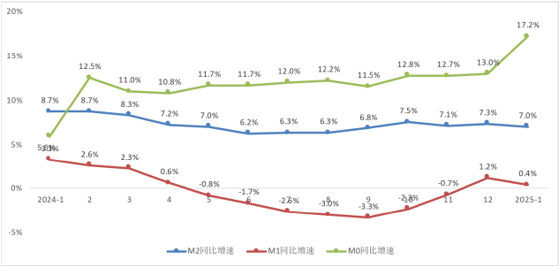
2025年3月，人民币贷款市场报价利率（LPR）报价1年期3.1%，5年期以上3.6%，保持不变。
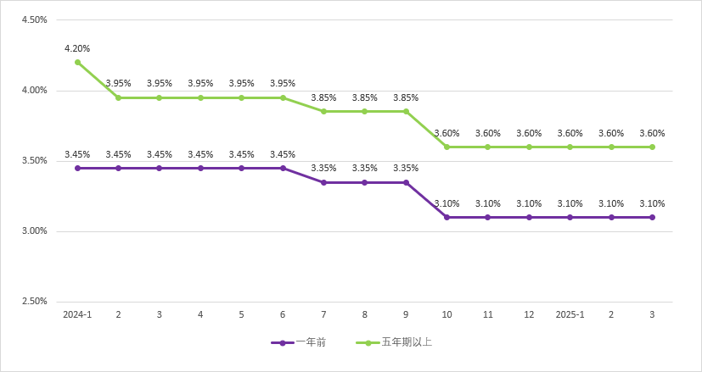

（二）房地产市场经济运行情况
2024年末，北京市房屋施工面积11309.5万平方米，比上年末下降9.8%，其中，住宅施工面积5663.6万平方米，下降9.5%。全年商品房销售面积1118.7万平方米，下降1.2%，其中，住宅销售面积785.7万平方米，下降4.0%。
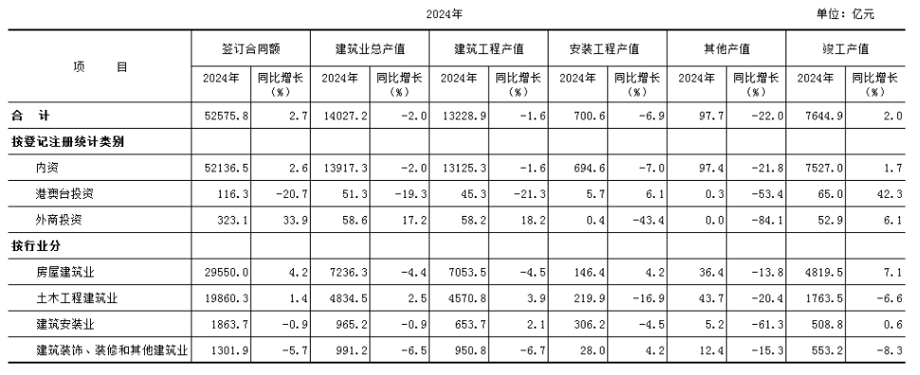
2024年，全市房地产开发企业房屋新开工面积1286.9万平方米，同比增长2.4%。其中，住宅新开工面积762.3万平方米，增长6.6%；办公楼58.8万平方米，下降19.7%；商业营业用房65.3万平方米，增长10.5%。
全市房屋竣工面积1652.5万平方米，同比下降21.8%。其中，住宅竣工面积912.8万平方米，下降21.6%；办公楼82.2万平方米，下降50.6%；商业营业用房62.5万平方米，下降19.3%。
2024年，全市新建商品房销售面积1118.7万平方米，同比下降1.2%。其中，住宅销售面积785.7万平方米，下降4%；办公楼77.9万平方米，增长3%；商业营业用房65.3万平方米，增长26.1%。
全市新建商品房销售面积增速
单位：%
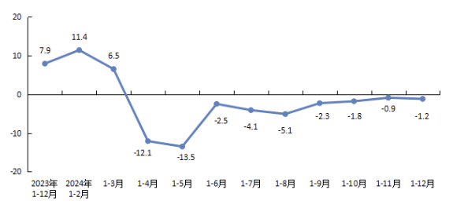
2024年，全市房地产开发企业本年到位资金4518.6亿元，同比下降22.7%。其中，定金及预收款1782.2亿元，下降37.4%；自筹资金1191.1亿元，下降2.2%；国内贷款612.1亿元，下降17.4%。
全市房地产开发企业本年到位资金增速
单位：%
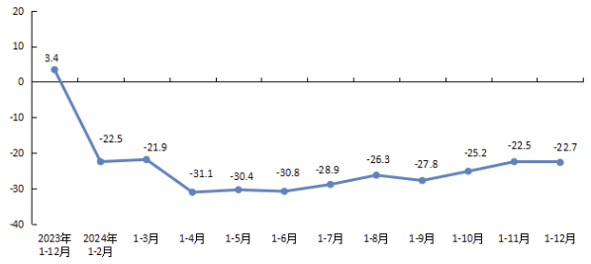
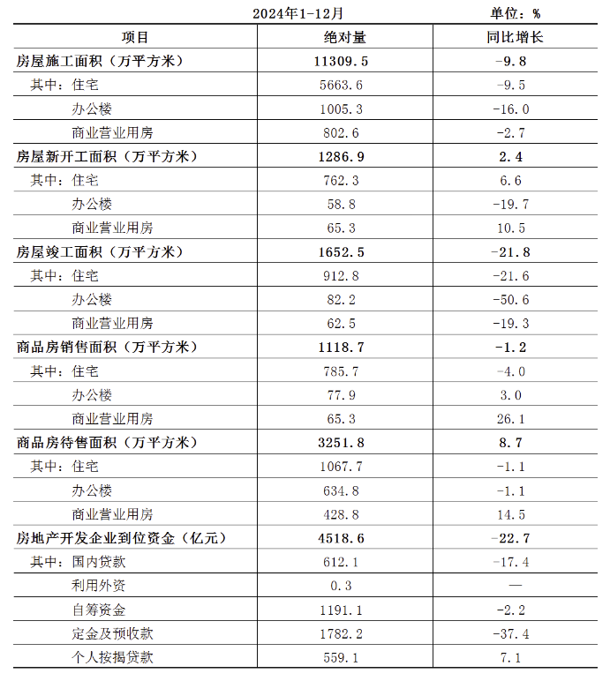
（以上数据援引自北京统计局公布官方数据）

（三）政策环境
全国：
2024年3月5日全国两会召开。关于房地产的定调，政府工作报告延续了2023年底中央经济工作会议基调，聚焦在标本兼治化解房地产风险，积极向发展新模式转型过渡。政府工作报告关于房地产的提法主要集中在“更好统筹发展和安全，有效防范化解重点领域风险”部分，具体表述为“标本兼治化解房地产、地方债务、中小金融机构等风险，维护经济金融大局稳定”。
2024年4月30日中共中央政治局召开会议。会议分析研究当前经济形势和经济工作。在房地产方面，会议强调，要持续防范化解重点领域风险。继续坚持因城施策，压实地方政府、房地产企业、金融机构各方责任，切实做好保交房工作，保障购房人合法权益。要结合房地产市场供求关系的新变化、人民群众对优质住房的新期待，统筹研究消化存量房产和优化增量住房的政策措施，抓紧构建房地产发展新模式，促进房地产高质量发展。要深入实施地方政府债务风险化解方案，确保债务高风险省份和市县既真正压降债务、又能稳定发展。要持续推动中小金融机构改革化险，多措并举促进资本市场健康发展。
2024年6月20日，住房城乡建设部召开视频会议，部署收购已建成存量商品房用作保障性住房的工作。会议要求县级以上城市根据本地房地产市场情况，综合考虑保障性住房需求和商品房库存，按照“政府主导、市场化运作”的原则，自主决策、自愿参与。会议强调，要坚持以需定购，准确摸清需求，合理确定可用作保障性住房的商品房房源。同时，要规范实施，防范风险，确保收购的房源户型、价格、位置合适。此外，要充分利用金融支持政策，确保资金平衡和项目可持续。
2024年7月，中国共产党第二十届三中全会审议通过《中共中央关于进一步全面深化改革、推进中国式现代化的决定》，其中部署了房地产发展改革路径。《决定》提出“要统筹好发展和安全，落实好防范化解房地产、地方政府债务、中小金融机构等重点领域风险的各项目举措。加快建立租购并举的住房制度，加快构建房地产发展新模式。加大保障性住房建设和供给，满足工薪群体刚性住房需求。支持城乡居民多样化改善性住房需求。充分赋予各城市政府房地产市场调控自主权，因城施策，允许有关城市取消或调减住房限购政策、取消普通住宅和非普通住宅标准。盘活存量土地和低效用地。改革房地产开发融资方式和商品房预售制度。完善房地产税收制度。”
2024年7月30日，中共中央政治局召开会议，分析研究当前经济形势，部署下半年经济工作。会议为房地产市场的未来走向奠定重要基调。会议强调，要持续防范化解重点领域风险。要落实好促进房地产市场平稳健康发展的新政策，坚持消化存量和优化增量相结合，积极支持收购存量商品房用作保障性住房，进一步做好保交房工作，加快构建房地产发展新模式。要完善和落实地方一揽子化债方案，创造条件加快化解地方融资平台债务风险。要统筹防风险、强监管、促发展，提振投资者信心，提升资本市场内在稳定性。
2024年9月26日，中共中央政治局召开会议，分析研究当前经济形势，部署下一步经济工作。会议对房地产政策进行了重点部署，首次提出要“促进房地产市场止跌回稳”，强调稳定房地产市场对宏观经济的重要性。具体措施包括：一、商品房建设：严控增量、优化存量、提高质量，意味着未来土地和住房供应将结合城市实际需求，不能盲目扩大。二、住房限购政策：调整住房限购政策，降低存量房贷利率，以提振市场信心。三、项目贷款：加大“白名单”项目贷款投放力度，支持盘活存量闲置土地。四、政策完善：抓紧完善土地、财税、金融等政策，推动构建房地产发展新模式。会议的积极信号表明，财政和货币政策将加力稳经济，有助于稳定居民收入预期，对房地产市场产生积极影响。
2024年12月11日至12日，2024年中央经济工作会议举行。会议总结2024年经济工作，分析当前经济形势，部署2025年经济工作。会议提出“持续用力推动房地产市场止跌回稳，加力实施城中村和危旧房改造，充分释放刚性和改善性住房需求潜力。合理控制新增房地产用地供应，盘活存量用地和商办用房，推进处置存量商品房工作。推动构建房地产发展新模式，有序搭建相关基础性制度。”“统筹推进新型城镇化和乡村全面振兴，促进城乡融合发展。” 可以预见，未来我国房地产市场在稳的基础上，将朝着止跌回稳、控制供应、盘活存量、构建发展新模式的路径更为明确和坚定。在统筹好总供给和总需求关系的同时，以更好更优的“组合拳”政策全面提高房地产市场资源配置效率。
2024年12月24日至25日，全国住房城乡建设工作会议在北京召开。会议系统总结2024年工作，部署进一步全面深化住房城乡建设领域改革，明确2025年重点任务，奋力推进住房城乡建设事业高质量发展。会议强调，2025年的工作要重点抓好5大板块22个方面工作。一、从着力释放需求和着力改善供给两方面，持续用力推动房地产市场止跌回稳。二、从着力优化和完善住房供应体系、推动建立要素联动新机制、大力推进商品住房销售制度改革、加快建立房屋全生命周期安全管理制度和完善房地产全过程监管五个方面，推动构建房地产发展新模式。三、从建立城市体检和城市更新一体化推进机制、建立可持续的城市更新模式和政策法规、谋划实施一批城市更新改造项目、构建城市管理新模式和以“新城建”为引擎打造高水平“数字住建”五个方面，大力实施城市更新。四、从全面深化建筑业改革、以更高质量的制度供给激发活力、整体提升工程建设标准、支持打造形成现代化建筑产业链和把绿色建筑培育发展成新的经济增长点五个方面，打造“中国建造”升级版。五、从提高住宅建设标准、构建支持住房品质提升的制度体系、支持房企打造好房子样板、推进老旧住宅更新改造和大力实施物业服务质量提升行动五个方面，建设安全、舒适、绿色、智慧的好房子。
2025年1月3日-4日，2025年中国人民银行工作会议在北京召开。2025年重点工作中：关于货币政策，提出实施适度宽松的货币政策，为经济稳定增长创造适宜的货币金融环境，择机降准降息，保持流动性充裕、金融总量稳定增长。关于房地产金融，提出完善和加强房地产金融宏观审慎管理，支持构建房地产发展新模式。
2025年1月13日，《国务院办公厅印发<关于进一步培育新增长点繁荣文化和旅游消费的若干措施>的通知》（国办发〔2025〕2号），提出6个方面18项具体措施。其中包括盘活提升存量空间，支持商业综合体、商圈、景区、街区、文化产业园区等打造创意市集，嵌入文创、剧场、展览、特色书店、运动健身、文化主题餐饮等业态；鼓励依法利用腾退空间、闲置用房等打造新型公共文化空间。
2025年3月5日全国两会召开，在政府工作报告中指出，稳住楼市股市；持续用力推动房地产市场止跌回稳，因城施策调减限制性措施，加力实施城中村和危旧房改造，充分释放刚性和改善性住房需求潜力；同时还提及优化城市空间结构和土地利用方式、盘活存量用地和商办用房、推动建设安全、舒适、绿色、智慧的“好房子”等。
同时将实施更加积极的财政政策。统筹安排收入、债券等各类财政资金，确保财政政策持续用力、更加给力。今年赤字率拟按4%左右安排、比上年提高1个百分点，赤字规模5.66万亿元、比上年增加1.6万亿元。一般公共预算支出规模29.7万亿元、比上年增加1.2万亿元。拟发行超长期特别国债1.3万亿元、比上年增加3000亿元。拟发行特别国债5000亿元，支持国有大型商业银行补充资本。拟安排地方政府专项债券4.4万亿元、比上年增加5000亿元，重点用于投资建设、土地收储和收购存量商品房、消化地方政府拖欠企业账款等。今年合计新增政府债务总规模11.86万亿元、比上年增加2.9万亿元，财政支出强度明显加大。要加快各项资金下达拨付，尽快形成实际支出。持续优化支出结构，更加注重惠民生、促消费、增后劲，切实提高资金使用效益。中央财政加大对地方一般性转移支付力度，向困难地区和欠发达地区倾斜。严格落实分级保障责任，筑牢兜实基层“三保”底线。坚持政府过紧日子，推进财政科学管理，严肃财经纪律，严禁铺张浪费，腾出更多资金用于发展所需、民生所盼。
实施适度宽松的货币政策。发挥好货币政策工具的总量和结构双重功能，适时降准降息，保持流动性充裕，使社会融资规模、货币供应量增长同经济增长、价格总水平预期目标相匹配。优化和创新结构性货币政策工具，更大力度促进楼市股市健康发展，加大对科技创新、绿色发展、提振消费以及民营、小微企业等的支持。进一步疏通货币政策传导渠道，完善利率形成和传导机制，落实无还本续贷政策，强化融资增信和风险分担等支持措施。推动社会综合融资成本下降，提升金融服务可获得性和便利度。保持人民币汇率在合理均衡水平上的基本稳定。拓展中央银行宏观审慎与金融稳定功能，创新金融工具，维护金融市场稳定。

北京：
2024年2月6日，北京市住房和城乡建设委员会、北京市通州区人民政府联合发布《关于调整通州区商品住房销售政策的通知》。本次调整后，在通州区落户或就业的家庭，如需购买通州区商品住房，符合本市限购条件即可，取消了在通州落户或纳税、社保满三年的限制，更有利于促进疏解单位、企业从业人员在城市副中心安居置业，实现职住平衡。
2024年3月27日，北京市住房和城乡建设委员会废止了《北京市住房和城乡建设委员会关于进一步完善商品住房限购政策的公告》文件。该文件内容主要包括，夫妻离异的，原家庭在离异前拥有住房套数不符合本市商品住房限购政策规定的，自离异之日起3年内，任何一方均不得在本市购买商品住房。离婚限购政策的取消，具有积极的导向，也充分说明当前房地产市场的政策面进一步宽松，本质上也是为合理住房消费需求提供更为宽松的购房政策，具有非常重要的意义。
2024年6月26日，北京市住房和城乡建设委员会、中国人民银行北京市分行、国家金融监督管理总局北京监管局、北京住房公积金管理中心联合发布《关于优化本市房地产市场平稳健康发展政策措施的通知》。《通知》明确实施调整商业性个人住房贷款最低首付款比例和利率下限，调整住房公积金个人住房贷款最低首付款比例，支持多子女家庭改善性住房需求，提高购买绿色建筑、装配式建筑或者超低能耗建筑的住房公积金贷款额度，组织开展住房“以旧换新”活动等政策措施。
2024年7月31日，北京市住房和城乡建设委员会、中国人民银行北京市分行、国家金融监督管理总局北京监管局、北京住房公积金管理中心联合发布《关于印发北京市住房租赁押金托管和租金监管暂行办法的通知》。《通知》明确将承租他人住房从事转租的住房租赁企业收取的租金纳入监管，押金应当按照住房租赁合同约定的押金支付时间、金额存入用于押金托管的账户。住房租赁合同约定预收租金数额超过3个月租金的，全部租金应当按合同约定的租金支付时间、金额存入用于租金监管的账户。承租人可通过住房租赁合同备案编号等信息查询账户余额。该办法将于2024年10月1日起施行。
2024年9月30日，北京市多部门联合发布《关于进一步优化调整本市房地产相关政策的通知》，自10月1日起实施一系列措施，包括降低存量房贷利率、下调个人住房贷款最低首付款比例、加大住房公积金贷款支持力度、调减非京籍家庭购房社保或个税缴纳年限、调整通州区住房限购政策与全市统一、取消普通住房和非普通住房标准、加快构建房地产发展新模式等。此次政策调整充分发挥了地方政府调控自主权，落实了党中央“止跌回稳”的工作导向，将对四季度楼市政策的消化和市场提振产生积极影响，并预示着更多鼓励性政策的出台。
2024年11月18日，北京市住房和城乡建设委员会、北京市财政局、国家税务总局北京市税务局联合发布《关于取消普通住房标准有关事项的通知》，取消了普通住房和非普通住房的划分标准。根据新政策，个人出售持有2年及以上的住房将免征增值税，而持有不足2年的住房则需按5%的税率缴纳增值税。在契税方面，北京市与全国统一，对个人购买家庭唯一住房，面积140平方米及以下的按1%税率征收契税，超过140平方米的按1.5%征收；对于家庭第二套住房，面积140平方米及以下的按1%征收，超过140平方米的按2%征收。
2024年11月29日，北京市规划和自然资源委员会发布《关于城市更新项目土地价款核定缴纳的若干措施》，从土地价格的角度鼓励和规范市场主体在符合规划和本市产业政策的前提下，对存量土地资源更新利用，提高土地要素配置的精准性和利用效率，推动城市更新项目落地实施。文件综合考虑城市更新项目的土地取得成本、公共要素贡献等因素，从保障性租赁住房建设、危旧楼房改建、公共设施建设、产业类城市更新、地下空间开发利用、用地功能混合使用、出让土地使用权延期等七大方面提出了土地价款核定缴纳的措施,充分激发多元主体的更新意愿，推动城市更新项目落地实施。
2024年12月31日，北京住房公积金管理中心发布《关于调整住房公积金个人住房贷款借款人年龄上限的通知》，住房公积金个人住房贷款借款期限可计算到借款申请人法定退休年龄后5年，原则上最高不超过68周岁，贷款期限最长为30年。
2025年1月3日，北京市住建委发布《北京市房屋建筑和市政基础设施工程“评定分离”管理办法（试行）》，政策适用于北京市行政区域内依法必须进行招标的房屋建筑和市政基础设施工程，规定了“评定分离”的适用范围和程序，有明确评标和定标的过程、方法和责任。
2025年1月8日，《北京市住房和城乡建设委员会北京市发展和改革委员会北京市规划和自然资源委员会关于印发<老旧低效楼宇更新实施办法（试行）>的通知》（京建法〔2024〕14号）：物业权利人可提出楼宇更新项目需求。实施主体承担楼宇更新项目的统筹策划、报规报建、资金筹措、成本控制、招标采购、设计施工、沟通协商等项目实施工作，还可承担项目后评估、招商运营、楼宇经营及物业管理相关工作。利用老旧低效楼宇改建保障性租赁住房的，在用作保障性租赁住房期间，不变更土地使用性质，不补缴土地价款。
2025年1月14日，北京市市长殷勇在北京市第十六届人民代表大会第三次会议上作2025年政府工作报告：2025年将实施逆周期调节政策，充实完善政策工具箱，培育富有活力的内需体系，增强经济增长稳定性。关于房地产，提出不断优化房地产政策，持续推进房地产市场回稳向好；完善“保障+市场”住房供应体系，优先向轨道交通站点周边和就业密集地区供应住宅用地；加大新开发居住区配套设施补短板力度，建设适应群众高品质生活的“好房子”，构建房地产发展新模式。
2025年1月17日，《北京市规划和自然资源委员会北京市发展和改革委员会关于印发北京市2025年度建设用地供应计划的通知》（京规自发〔2025〕7号）：2025年全市安排建设用地供应总量3165至3665公顷，安排城乡建设用地净减量任务540公顷。首次对商品住宅用地实行弹性供应，安排商品住宅用地指标240至300公顷；地块供应优先保障轨道站点周边及城中村改造资金平衡商品住宅用地。安排保障性住房用地475公顷，较2024年增加15公顷，统筹推进城中村安置房、配租型、配售型等保障性住房供应。安排产业用地470至510公顷，按照不低于80%的比例推动产业用地向产业发展重点领域、重点功能区集聚，重点保障智能制造、产业互联网、医药健康等产业用地需求。
2025年1月20日，北京住房公积金管理中心发布《关于开展提取住房公积金直付房租业务试点工作的通知》，创新推出“提取住房公积金直付房租”业务模式，进一步加大对住房公积金缴存人租赁住房支持力度。支持缴存人租赁住房。缴存人可申请将可提取的住房公积金直接用于支付房租，实现按月支付、自动到账。办理需满足一定条件，如连续足额缴存公积金3个月以上等。
2025年1月22日，《自然资源部财政部中国人民银行国家金融监督管理总局关于印发<土地储备管理办法>的通知》（自然资规〔2025〕2号）：此次修订版从储备计划、入库储备标准、前期开发、管护与供应、资金管理、监管责任等方面提出了更加详尽的要求。在资金管理方面，增加了关于建立国有土地收益基金的内容。
2025年2月12日，北京市规划和自然资源委员会发布《北京市平原多点地区“好房子”规划管理相关技术要点（试行）》，从3个方面通过8个具体条款对平原多点地区居住建筑规划审批管理进行了统一规范。将在平原多点地区率先实施示范，明确可增加封闭或开敞阳台，部分面积不计入容积率，允许套内面积比较大的住宅在起居室设置一定比例面积的挑空空间；鼓励结合小区入口、入户大堂或沿街、街角首层配建邻里共享公共空间等。
2025年2月17日，北京市经济和信息化局等7部门发布《北京市关于支持农产品加工中小企业发展的若干措施》的通知，各区在年度建设用地供应计划中，应对技术先进和具有典型示范效应的农产品加工项目用地做好支持保障。利用好点状配套设施用地试点政策支持农产品加工项目，每个试点乡镇确定具有示范带动作用且能够有效带动农民就业增收的试点项目。支持企业租赁农村集体建设用地作为生产场所，并允许在现有设施基础上进行改扩建。引导企业合理利用设施农业用地开展农业生产及蔬菜、果品等鲜活农产品的初加工。
2025年2月25日，北京市规划和自然资源委员会举办的“携手共进·轨道赋能·共建美丽宜居北京——2025年北京商品住宅用地推介会”在海淀区中关村国际创新中心召开，推介会邀请了92家房地产企业参加，中国人民银行北京市分行、国家金融监督管理总局北京监管局相关负责同志出席会议，朝阳、海淀、丰台等15个区政府（管委会）及北京市发展改革委、市住房城乡建设委、市城乡办等部门参加推介。与往年相比，本次推介会有三大亮点：一是推介信息更加丰富。今年共推介了69宗、427公顷用地，重点围绕轨道站点、产业园区布局，朝阳太阳宫、海淀半壁店、丰台太平桥及石景山苹果园等多宗热点地块都在其中。不仅推介用地规划建设指标，还展示周边轨道站点、配套设施和市政建设计划等情况。二是推介形式更加生动。通过现场推介、视频推介、专题布展、一对一答疑等多种形式，推动存量政策加速落地。其中“好房子”展区吸引了众多企业驻足参观，逐条问询阳台设置、底层架空、共享空间、建筑高度等方面的创新政策。三是推介手段更加便利。推介会现场可扫码获取全市拟供地块电子册，同时提供了相关规划报件的办事流程宣传册，让企业切实感受到北京持续推动营商环境改革的力度与决心。此次推介会让企业看到了更多、更好的投资机会，感受到了以需定供的市场导向，释放了预期向好的积极信号。
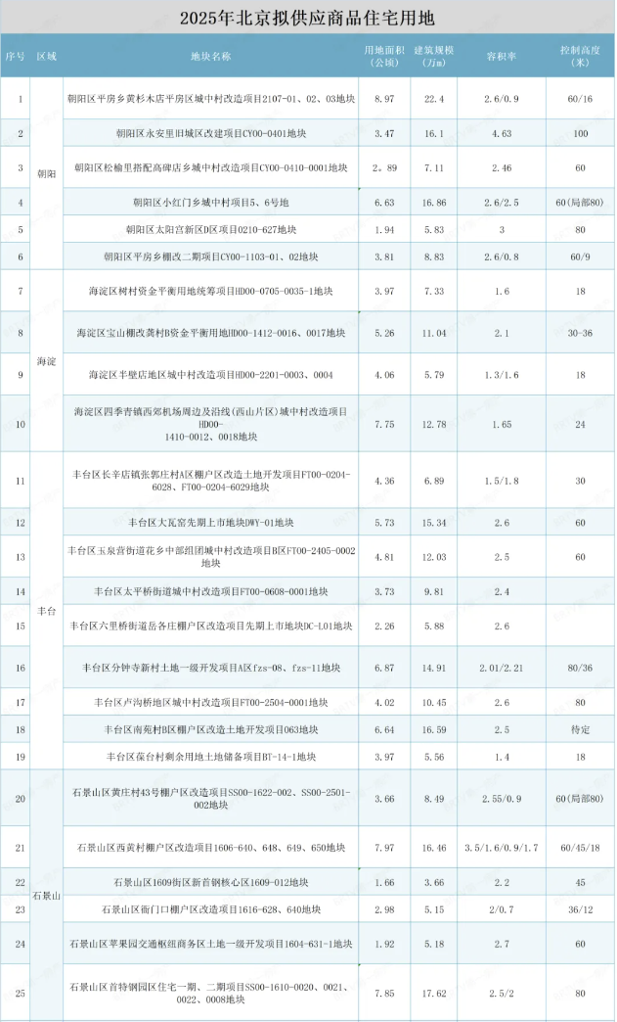
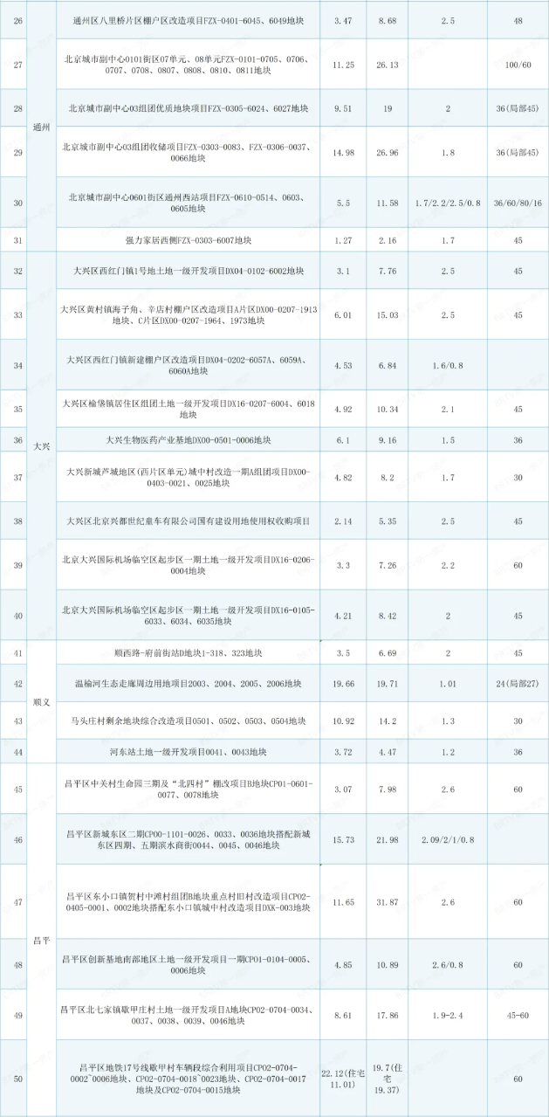
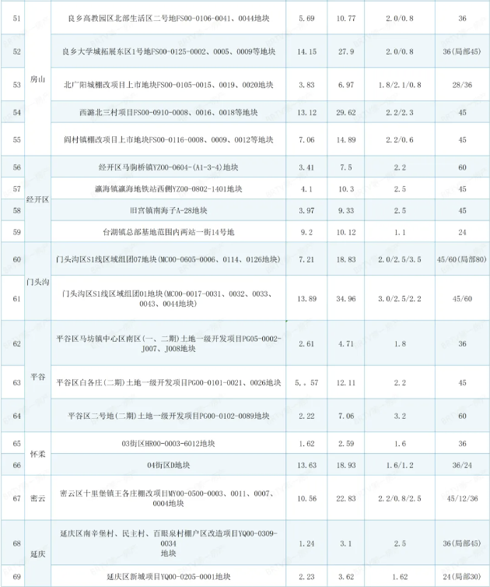

二、市场分析

土地市场

1、总体情况
季度汇总
季度 |  | 宗地数 | 建设用地  （公顷） | 建筑规模  （万m2） | 成交总价  （亿元） | 楼面地价  （元/m2）
2023年1季度 |  | 29 | 201.97 | 440.06 | 304.45 | 6918
2023年2季度 |  | 33 | 151.34 | 285.44 | 772.28 | 27056
2023年3季度 |  | 27 | 119.98 | 218.81 | 434.64 | 19864
2023年4季度 |  | 26 | 118.29 | 235.94 | 520.42 | 22057
2023年全年 |  | 115 | 591.58 | 1180.25 | 2031.78 | 17215
2024年1季度 |  | 23 | 122.57 | 234.74 | 485.50 | 20682
2024年2季度 |  | 18 | 112.36 | 198.93 | 393.56 | 19783
2024年3季度 |  | 16 | 133.82 | 210.52 | 311.92 | 14816
2024年4季度 |  | 28 | 146.97 | 242.52 | 560.88 | 23127
2024年全年 |  | 85 | 515.71 | 886.72 | 1751.86 | 19757
2025年  1季度 | 已成交 | 13 | 63.49 | 133.01 | 424.48 | 31914
2025年  1季度 | 在交易 | 11 | 47.47 | 76.95 | 起始：173.23 | 起始：22513
单位：公顷、万m²、亿元、元/m²

截至2月18日，本季度已成交土地13宗（其中朝阳宗地为三间房D区+南区“组合”），已发布挂牌公告的在交易宗地11宗。已成交和在交易共约111公顷，暂低于上季度和去年1季度的交易量。
本季度成交情况
月份 | 用途 | 宗地数 | 建设用地 | 建筑规模 | 成交总价 | 楼面地价
1月 | 住宅 | 5 | 22.51 | 49.76 | 280.00 | 56275
1月 | 商服 | 0 | 0 | 0 | 0 | /
1月 | 工业 | 0 | 0 | 0 | 0 | /
1月 | 小计 | 5 | 22.51 | 49.76 | 280.00 | 56275
2月（截至2月18日） | 住宅 | 3 | 14.27 | 32.77 | 128.11 | 39094
2月（截至2月18日） | 商服 | 1 | 5.14 | 5.29 | 12.18 | 23006
2月（截至2月18日） | 工业 | 4 | 21.57 | 45.19 | 4.19 | 927
2月（截至2月18日） | 小计 | 8 | 40.98 | 83.25 | 144.47 | 17354
2025年1季度（土地招拍挂出让） | 合计 | 13 | 63.49 | 133.01 | 424.48 | 31914
单位：公顷、万m²、亿元、元/m²

截至2月18日，本季度已成交土地13宗，建设用地63.49公顷，成交金额424.48亿元，以住宅用地为主。

2、住宅用地
季度汇总
季度 |  | 宗地数 | 建设用地 | 建筑规模 | 成交总价 | 楼面地价
2023年1季度 |  | 8 | 27.86 | 67.66 | 172.09 | 25433
2023年2季度 |  | 23 | 98.73 | 180.48 | 685.99 | 38009
2023年3季度 |  | 12 | 73.60 | 140.97 | 382.77 | 27153
2023年4季度 |  | 18 | 95.94 | 193.13 | 500.52 | 25916
2023年全年 |  | 61 | 296.13 | 582.25 | 1741.36 | 29908
2024年1季度 |  | 13 | 76.47 | 137.47 | 391.96 | 28513
2024年2季度 |  | 6 | 44.71 | 99.87 | 340.40 | 34086
2024年3季度 |  | 10 | 63.36 | 109.53 | 280.09 | 25571
2024年4季度 |  | 12 | 57.06 | 123.51 | 541.72 | 43860
2024年全年 |  | 41 | 241.60 | 470.38 | 1554.17 | 33041
2025年 | 已成交 | 8 | 36.78 | 82.53 | 408.11 | 49453
2025年 | 在交易 | 3 | 28.74 | 37.94 | 起始：144.88 | 起始：38191
单位：公顷、万m²、亿元、元/m²

截至2月18日，本季度已成交住宅用地8宗，已发布挂牌公告的在交易宗地3宗。已成交和在交易共约65.5公顷，超过上季度的交易量，暂低于去年1季度。因海淀宗地均价超9万元/平方米，已成交宗地均价49543元/平方米，高于近2年各季度成交均价。
本季度成交情况
圈层 | 宗地数 | 建设用地 | 建筑规模 | 成交总价 | 楼面地价
中心城区 | 5 | 21.72 | 54.29 | 337.31 | 62135
海淀 | 2 | 8.20 | 19.77 | 181.92 | 92031
丰台 | 1 | 2.74 | 6.91 | 40.08 | 58000
朝阳 | 1 | 6.90 | 17.29 | 87.30 | 50478
石景山 | 1 | 3.88 | 10.32 | 28.01 | 27154
多点 | 3 | 15.06 | 28.24 | 70.80 | 25072
大兴 | 1 | 4.87 | 11.66 | 23.20 | 19895
亦庄 | 1 | 6.70 | 11.42 | 34.80 | 30481
昌平 | 1 | 3.49 | 5.16 | 12.80 | 24807
合计 | 5 | 36.78 | 82.53 | 408.11 | 49450
单位：公顷、万m²、亿元、元/m²
本季度在交易情况
圈层 |  | 宗地数 | 建设用地 | 建筑规模 | 成交总价 | 楼面地价
中心城区 | 海淀 | 1 | 3.97 | 7.33 | 起始：58.64 | 起始：80000
多点 | 顺义 | 2 | 24.76 | 30.61 | 起始：86.24 | 起始：28178
单位：公顷、万m²、亿元、元/m²

本季度已成交住宅宗地包括中心城区5宗、多点区域3宗，在交易1宗位于海淀、2宗位于顺义。其中，海淀朱房2宗地成交金额达到181.92亿元，均价9.2万元/平方米。

各区域分布情况
分区 | 2023年1季度 | 2023年2季度 | 2023年3季度 | 2023年4季度 | 2024年1季度 | 2024年2季度 | 2024年3季度 | 2024年4季度 | 2025年1季度
中心城区 | 13.36% | 47.7% | 17.5% | 45.3% | 19.1% | 83.8% | 15.4% | 74.6% | 65.8%
副中心 | 9.83% | 13.3% | 5.6% | 3.0% | 0% | 0% | 7.3% | 6.6% | 0%
多点 | 76.80% | 36.4% | 74.0% | 41.3% | 70.1% | 16.2% | 69.5% | 17.1% | 34.2%
生态涵养区 | 0% | 2.6% | 2.9% | 10.4% | 10.8% | 0% | 7.8% | 1.7% | 0%

本季度已成交住宅宗地中，中心城区规划建筑规模占65.8%，为主要交易区域。上季度和本季度交易量均以中心城区为主，近期供应的住宅用地区位条件较好。
各用途建筑面积占比
规划用途 | 2023年1季度 | 2023年2季度 | 2023年3季度 | 2023年4季度 | 2024年1季度 | 2024年2季度 | 2024年3季度 | 2024年4季度 | 2025年1季度
住宅 | 69.6% | 91.0% | 90.2% | 75.8% | 79.4% | 66.6% | 88.5% | 87.5% | 89.3%
商服公建 | 27.3% | 7.1% | 6.3% | 19.2% | 16.1% | 28.1% | 8.1% | 10.4% | 9.9%
教育等非营利配套 | 3.1% | 1.9% | 3.5% | 5.0% | 4.5% | 5.4% | 3.5% | 2.1% | 0.8%
本季度已成交住宅用地中，按每宗地具体规划用途汇总，住宅规划建筑规模占89.3%，近3个季度交易的住宅用地更多为纯居住用地，混合商服用途和无偿配建的规模占比降低。
溢价率
项目 | 2023年1季度 | 2023年2季度 | 2023年3季度 | 2023年4季度 | 2024年1季度 | 2024年2季度 | 2024年3季度 | 2024年4季度 | 2025年1季度
宗地数 | 8 | 23 | 12 | 18 | 13 | 6 | 10 | 12 | 8
起始价成交宗地数 | 4 | 8 | 4 | 11 | 6 | 5 | 8 | 7 | 5
平均溢价率 | 7.0% | 9.2% | 8.0% | 5.2% | 7.1% | 0.3% | 1.3% | 2.9% | 10.8%

本季度已成交住宅宗地中，海淀朱房2宗和朝阳三房间1宗均溢价成交，该3宗地竞价激烈，分别溢价17.3%、25.04%、10.5%。因海淀朱房和朝阳三间房宗地合计规划建筑规模37万平方米、金额达到269.22亿元，占比高，本季度整体平均溢价率达到10.8%。其余5宗均起始价成交，除优质地块外，其余区域表现相对平淡。
平均溢价率=（总成交价-总起始价）/总起始价

3、商服用地
季度汇总
季度 |  | 宗地数 | 建设用地 | 建筑规模 | 成交金额 | 楼面地价
2023年1季度 |  | 4 | 17.83 | 55.81 | 84.66 | 15169
2023年2季度 |  | 3 | 17.45 | 51.18 | 79.70 | 15573
2023年3季度 |  | 4 | 8.56 | 22.52 | 42.78 | 19000
2023年4季度 |  | 2 | 3.74 | 12.09 | 14.37 | 11884
2023年全年 |  | 13 | 47.58 | 141.60 | 221.51 | 15644
2024年1季度 |  | 5 | 16.83 | 47.25 | 83.17 | 17604
2024年2季度 |  | 3 | 10.62 | 28.26 | 44.56 | 15767
2024年3季度 |  | 4 | 14.35 | 28.64 | 22.7 | 7925
2024年4季度 |  | 2 | 1.43 | 1.60 | 0.70 | 4380
2024年全年 |  | 14 | 43.24 | 105.75 | 151.13 | 14291
2025年  1季度 | 已成交 | 1 | 5.14 | 5.29 | 12.18 | 23006
2025年  1季度 | 在交易 | 4 | 9.50 | 23.31 | 起始：25.97 | 起始：11140
单位：公顷、万m²、亿元、元/m²

截至2月18日，本季度已成交商服用地1宗，已发布挂牌公告的在交易宗地4宗，已成交和在交易共约14.64公顷，超过上季度，低于去年1季度的交易量。
本季度成交宗地
项目 | 圈层 | 行政区 | 宗地数 | 建设用地 | 建筑规模 | 成交金额 | 楼面地价
已成交 | 中心城区 | 海淀 | 1 | 5.14 | 5.29 | 12.18 | 23006
在交易 | 副中心 | 通州 | 3 | 4.09 | 15.21 | 20.33 | 13369
在交易 | 多点 | 顺义 | 1 | 5.40 | 8.11 | 5.64 | 6958
合计 |  |  | 5 | 14.63 | 28.61 | 38.15 | 13335
单位：公顷、万m²、亿元、元/m²
本季度已成交商服宗地为1宗海淀六郎庄多功能用地，要求全规模全年限自持。在交易3宗地位于副中心，1宗位于多点区域。通州3宗为城市副中心站综合交通枢纽与周边用地一体化项目，顺义1宗为东风商场片区商业用地。

4、工业用地

季度汇总
季度 |  | 宗地数（宗） | 建设用地 | 建筑规模 | 成交金额 | 楼面地价 | 地面地价
2023年1季度 |  | 17 | 156.29 | 316.59 | 47.70 | 1507 | 3052
2023年2季度 |  | 7 | 35.16 | 53.78 | 6.59 | 1226 | 1875
2023年3季度 |  | 11 | 37.82 | 55.32 | 9.09 | 1642 | 2402
2023年4季度 |  | 6 | 18.61 | 30.72 | 5.53 | 1799 | 2971
2023年全年 |  | 41 | 247.87 | 456.41 | 68.91 | 1510 | 2780
2024年1季度 |  | 5 | 29.27 | 50.03 | 10.37 | 2073 | 3543
2024年2季度 |  | 9 | 57.03 | 70.81 | 8.60 | 1215 | 1508
2024年3季度 |  | 2 | 56.10 | 72.35 | 9.13 | 1262 | 1628
2024年4季度 |  | 14 | 88.47 | 117.41 | 18.46 | 1572 | 2086
2024年全年 |  | 30 | 230.87 | 310.59 | 46.56 | 1499 | 2017
2025年  1季度 | 已成交 | 4 | 21.57 | 45.19 | 4.19 | 927 | 1941
2025年  1季度 | 在交易 | 4 | 9.23 | 15.70 | 起始：2.38 | 起始：1514 | 起始：2575
单位：公顷、万m²、亿元、元/m²

截至2月18日，本季度已成交工业用地4宗，已发布挂牌公告的在交易宗地4宗，已成交和在交易共约30.8公顷，低于上季度，超过去年1季度的交易量。
本季度成交宗地
项目 | 行政区 | 宗地数 | 建设用地 | 建筑规模 | 金额 | 楼面地价 | 地面地价
已成交 | 亦庄 | 3 | 15.45 | 36.01 | 3.19 | 885 | 2062
已成交 | 顺义 | 1 | 6.12 | 9.17 | 1.0008 | 1091 | 1637
在交易 | 顺义 | 1 | 1.67 | 3.01 | 0.55 | 1828 | 3290
在交易 | 昌平 | 1 | 1.93 | 3.86 | 0.55 | 1432 | 2864
在交易 | 房山 | 1 | 1.36 | 1.36 | 0.22 | 1631 | 1631
在交易 | 怀柔 | 1 | 4.27 | 7.47 | 1.05 | 1409 | 2466
合计 |  | 8 | 30.8 | 60.88 | 6.5608 | 10777 | 2130
单位：公顷、万m²、亿元、元/m²

本季度已成交工业宗地包括3宗亦庄、1宗顺义宗地。在交易宗地分别位于顺义、昌平、房山和怀柔。

5、集体建设用地
1月22日，北京市规划和自然资源委员会发布成交公示：
大兴区榆垡镇DX09-1301-6401等地块于2025年1月22日完成挂牌出让，最终北京绿野晴川动物园有限公司以14250.88万元竞得。
该宗地土地面积2.97公顷，容积率1，规划用地性质为F81集体产业用地，出让年限为40年，成交楼面价4800元/平方米。宗地成功出让后，将助于大兴野生动物园发展。

6、小结
住宅用地：
8宗地成交：5宗位于中心城区，3宗位于多点区域；
平均溢价率10.8%：3宗溢价（海淀朱房17.3%、25.04%，朝阳三间房10.5%）、5宗起始价；
3宗挂牌在交易：顺义2宗、海淀树村1宗；
均未设定地价上限和房屋销售指导价。
商服用地：
1宗成交：海淀六郎庄多功能用地，全规模全年限自持；
4宗挂牌在交易：3宗城市副中心多功能用地、1宗顺义商业用地。
工业用地：
4宗成交：亦庄3宗、顺义1宗；
4宗挂牌在交易：顺义、怀柔、昌平、房山各1宗。
集体土地：
大兴榆垡镇1宗40年期F81集体产业用地成交。

房地产市场

1、住宅
新建住宅房地产
时间 | 销售面积 | 同比増速 | 月度 | 销售面积
2024年1-2月 | 82.9 | 14.6% | 1-2月平均 | 41.45
1-3月 | 160.3 | 8.8% | 3月 | 77.4
1-4月 | 210.8 | -14.5% | 4月 | 50.5
1-5月 | 262.7 | -16.3% | 5月 | 51.9
1-6月 | 355.3 | -6.2% | 6月 | 92.6
1-7月 | 418.0 | -6.5% | 7月 | 62.7
1-8月 | 466.6 | -8.7% | 8月 | 48.6
1-9月 | 535.6 | -6.7% | 9月 | 69
1-10月 | 598.2 | -5.7% | 10月 | 62.6
1-11月 | 663.6 | -4.7% | 11月 | 65.4
1-12月 | 785.7 | -4.0% | 12月 | 122.1
单位：万m²

年度 | 住宅
年度 | 新开工面积 | 竣工面积 | 销售面积
2018年 | 1233.6 | 731.2 | 526.8
2019年 | 1003.7 | 583.2 | 789.0
2020年 | 1716.4 | 728.5 | 733.6
2021年 | 1025.9 | 981.1 | 877.1
2022年 | 978.4 | 1096.2 | 741.9
2023年 | 715.1 | 1135.9 | 811.1
2024年 | 762.3 | 912.8 | 785.7
单位：万m²

2024年，新建住宅房地产销售785.7万平方米，同比减少4%；年内月累计销量从1-4月起同比均为下降，降幅波动缩窄。近年来，新建住宅销量同比增减交替，除2018年外，年均约7、800万平方米。
2024年，新建住宅房地产新开工762.3万平方米，同比增加6.6%，在连续3年下降后，恢复增加；全年竣工912.8万平方米，同比减少21.6%。竣工量在连续4年同比增加后，转为减少，2021-2023年新开工量连续减少是重要原因之一。
批准预售规模
时间 | 许可证数 | 套数 | 住宅面积
2024年1月 | 4 | 639 | 10.04
2月 | 5 | 419 | 5.05
3月 | 23 | 6429 | 84.30
4月 | 9 | 1872 | 23.18
5月 | 9 | 2440 | 32.19
6月 | 13 | 4199 | 53.40
7月 | 6 | 2101 | 21.18
8月 | 11 | 3732 | 39.64
9月 | 24 | 4658 | 54.65
10月 | 11 | 1865 | 27.64
11月 | 15 | 1299 | 20.06
12月 | 10 | 1123 | 13.27
2025年1月 | 8 | 2109 | 27.43
单位：万m²

时间 | 预售许可证数 | 住宅套数 | 住宅面积
2018年 | 242 | 82329 | 874.48
2019年 | 207 | 75384 | 821.72
2020年 | 218 | 72167 | 787.65
2021年 | 230 | 67923 | 810.67
2022年 | 229 | 62807 | 688.10
2023年 | 181 | 49543 | 566.22
2024年 | 140 | 30776 | 384.59
单位：万m²

2024年，共30776套住宅获得预售许可，建筑面积384.59万平方米，各月批准规模差异较大，其中3、6、9月批准规模相对较高。近年来，获得预售许可的住宅套数和面积持续减少，2024年套数比上年减少38%、面积比上年减少32%。
2025年1月，取得预售许可的住宅面积环比、同比分别大幅增加107%、173%，虽然在春节假期，新楼盘入市速度加快。
新建商品住宅价格指数
项目 | 2024年 |  |  |  |  |  |  |  |  |  |  |  | 2025年
项目 | 1月 | 2月 | 3月 | 4月 | 5月 | 6月 | 7月 | 8月 | 9月 | 10月 | 11月 | 12月 | 1月
环比 | 99.9 | 99.9 | 100 | 99.3 | 98.9 | 99.4 | 99.5 | 99.5 | 99.3 | 99.3 | 99.5 | 99.9 | 99.6
同比 | 101.3 | 101 | 100.8 | 99.5 | 98.2 | 97.6 | 96.7 | 96.4 | 95.4 | 95.1 | 94.7 | 94.6 | 94.3

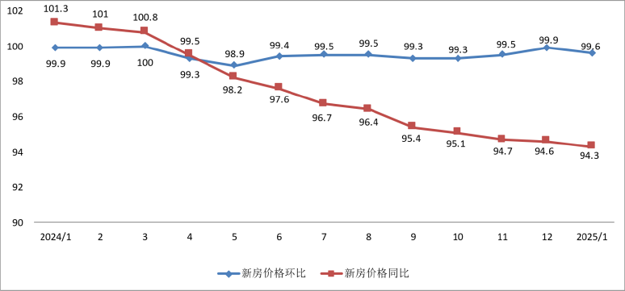

2024年各月，新建商品住宅价格环比除3月为持平外，均为下跌，年底跌幅略缩窄；同比在1-3月为上涨，涨幅逐月下降，此后为下跌，跌幅逐月扩大。
2025年1月，新房价延续下跌，环比下跌0.4%、同比下跌4.7%，跌幅均略有扩大。
新建商品住宅（不含保障房、回迁房、共有产权房）
时间 | 销售套数 | 销售面积 | 销售价格 | 均价 | 涨幅
2024年1月 | 3011 | 38.95 | 56127 | 57883 | -3.5%
2月 | 1137 | 14.70 | 59099 | 57883 | -3.5%
3月 | 2808 | 34.84 | 59333 | 57883 | -3.5%
4月 | 2418 | 30.66 | 57555 | 62054 | 7.2%
5月 | 2726 | 34.44 | 56495 | 62054 | 7.2%
6月 | 3237 | 41.90 | 69913 | 62054 | 7.2%
7月 | 3108 | 39.25 | 58258 | 54715 | -11.8%
8月 | 3220 | 37.79 | 50615 | 54715 | -11.8%
9月 | 2293 | 28.61 | 55267 | 54715 | -11.8%
10月 | 4124 | 51.84 | 58290 | 58956 | 7.8%
11月 | 4477 | 56.40 | 57968 | 58956 | 7.8%
12月 | 5306 | 68.49 | 60273 | 58956 | 7.8%
2025年1月 | 2769 | 34.54 | 54840 | / | -7.0%
单位：万m²、元/m²
2025年1月，新建纯商品住宅销售备案34.54万平方米，环比减少50%、同比减少11%；销售均价54840元/平方米，比上季度均价下跌7%，比去年1月下跌2%。
同受春节假期影响，2025年1月销量相比2024年2月增加135%。
分圈层新房销售情况
区域 | 2024年10月 |  | 2024年11月 |  | 2024年12月 |  | 2025年1月 |  | 1月与上月变化率
区域 | 销售面积 | 销售均价 | 销售面积 | 销售均价 | 销售面积 | 销售均价 | 销售面积 | 销售均价 | 销售面积 | 销售均价
首都功能核心区 | 0.96 | 141727 | 1.58 | 158335 | 1.99 | 145239 | 0.77 | 130966 | -61% | -10%
中心城区  （不含核心区） | 19.35 | 77608 | 19.04 | 75664 | 26.58 | 78181 | 11.70 | 74122 | -56% | -5%
城市副中心 | 4.18 | 52511 | 4.38 | 53648 | 5.86 | 55774 | 2.84 | 52991 | -52% | -5%
多点区域 | 23.89 | 44165 | 27.10 | 44817 | 30.71 | 43246 | 13.78 | 40296 | -55% | -7%
生态涵养区 | 3.46 | 31480 | 4.31 | 30095 | 3.35 | 31564 | 5.45 | 40516 | 63% | 28%
合计 | 51.84 | 58290 | 56.40 | 57968 | 68.49 | 60273 | 34.54 | 54840 | -50% | -9%
单位：万m²、元/m²

2025年1月，首都功能核心区、中心城区、副中心以及多点区域的销量均比上月大幅减少，均价下跌。因门头沟“长安华曦府”项目销售备案3.62万平方米、均价4.5万元/平方米，生态涵养区销量增加、均价上涨。
存量住宅签约量
项目 | 2024年 |  |  |  |  |  |  |  |  |  |  |  | 2025年
项目 | 1月 | 2月 | 3月 | 4月 | 5月 | 6月 | 7月 | 8月 | 9月 | 10月 | 11月 | 12月 | 1月
套数 | 12444 | 6332 | 14280 | 13354 | 13383 | 14986 | 15575 | 14363 | 13274 | 17367 | 18763 | 21556 | 12480

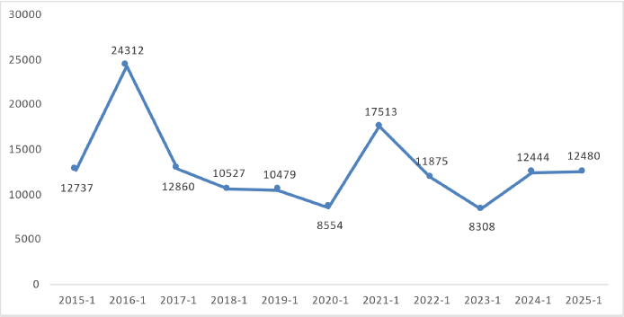
时间 | 签约套数
2015年1月 | 12737
2016年1月 | 24312
2017年1月 | 12860
2018年1月 | 10527
2019年1月 | 10479
2020年1月 | 8554
2021年1月 | 17513
2022年1月 | 11875
2023年1月 | 8308
2024年1月 | 12444
2025年1月 | 12480

2024年4季度，存量住宅签约量连续升高，12月突破2万套。
2025年1月，签约量环比减少42%，同比基本持平，但远高于去年春节期间（2024年2月）。
二手住宅价格指数
项目 | 2024年 |  |  |  |  |  |  |  |  |  |  |  | 2025年
项目 | 1月 | 2月 | 3月 | 4月 | 5月 | 6月 | 7月 | 8月 | 9月 | 10月 | 11月 | 12月 | 1月
环比 | 99.3 | 99.1 | 99.6 | 98.4 | 98.8 | 100.2 | 100 | 99 | 98.7 | 101 | 100.9 | 100.5 | 100.1
同比 | 96.3 | 94.7 | 93.6 | 92 | 91.4 | 92.2 | 92.8 | 91.5 | 89.7 | 91.6 | 93.8 | 95.5 | 96.2

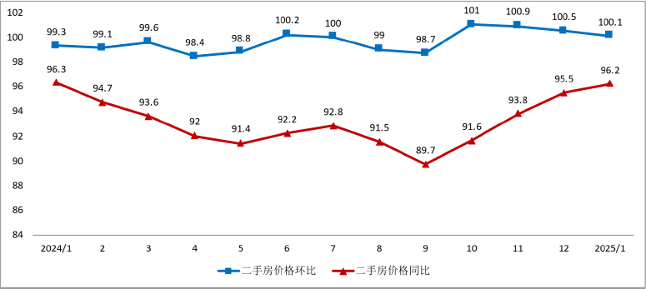

2024年前3季度各月，二手住宅价格环比以下跌为主，4季度各月环比止跌回升；同比均为下跌，跌幅也在4季度逐月缩窄。
2025年1月，二手房价环比微涨0.1%，涨幅继续放缓；同比下跌3.8%，跌幅延续缩窄。
住房租赁价格指数
指数 | 2024年 |  |  |  |  |  |  |  |  |  |  |  | 2025年
指数 | 1月 | 2月 | 3月 | 4月 | 5月 | 6月 | 7月 | 8月 | 9月 | 10月 | 11月 | 12月 | 1月
环比 | 100 | 100.1 | 100.2 | 100 | 100 | 100.3 | 100.4 | 100.1 | 99.8 | 99.9 | 99.9 | 99.8 | 100
同比 | 100.2 | 100 | 100.2 | 100.2 | 100.2 | 100.3 | 100.5 | 100.4 | 100.4 | 100.4 | 100.4 | 100.3 | 100.3

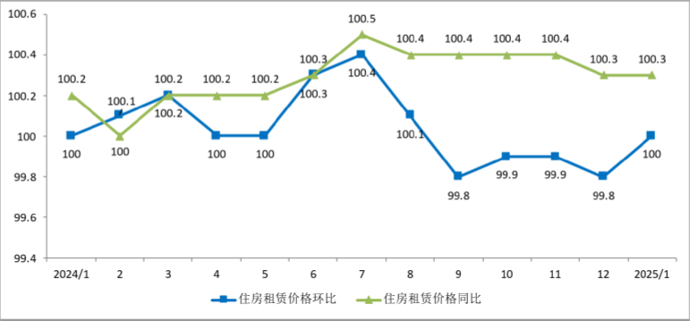

2025年1月，住房租赁价格环比在连续下跌4个月后转为稳定，同比略有上涨。

2、商业
新建商业营业用房销售面积
时间 | 销售面积 | 同比増速 | 月度 | 销售面积
2024年1-2月 | 3.7 | -53.6% | 1-2月平均 | 1.85
1-3月 | 12.8 | -45.6% | 3月 | 9.1
1-4月 | 17.3 | -32.4% | 4月 | 4.5
1-5月 | 19.7 | -27.5% | 5月 | 2.4
1-6月 | 28.8 | -5.0% | 6月 | 9.1
1-7月 | 30.9 | -4.3% | 7月 | 2.1
1-8月 | 38.0 | 7.4% | 8月 | 7.1
1-9月 | 46.3 | 15.3% | 9月 | 8.3
1-10月 | 48.3 | 14.2% | 10月 | 2
1-11月 | 53.5 | 20.3% | 11月 | 5.2
1-12月 | 65.3 | 26.1% | 12月 | 11.8
单位：万m²
2024年，新建商业营业用房销售65.3万平方米，同比增加26.1%；年内月累计销量从1-8月起同比转为增加，且增幅不断扩大。近年来，新建商业营业用房销量同比波动幅度较大，2024年为近7年高点。
年度 | 商业营业用房
年度 | 新开工面积 | 竣工面积 | 销售面积
2018年 | 108.3 | 162.8 | 35.0
2019年 | 139.5 | 98.6 | 32.8
2020年 | 124.6 | 95.1 | 53.4
2021年 | 107.6 | 191.6 | 27.1
2022年 | 71.8 | 106.7 | 64.5
2023年 | 59.2 | 69.9 | 51.8
2024年 | 65.3 | 62.5 | 65.3
单位：万m²

2024年，新建商业营业用房新开工65.3万平方米，同比增加10.5%，在连续4年同比下降后，恢复增加；全年竣工62.5万平方米，同比减少19.3%，连续3年同比减少，为近7年低点。
2024年4季度新开业6个零售商业项目：海淀大悦城、石景山和美汇、昌平沙河万达广场、平谷万达广场、亦庄龙玥城、通州D.P.ONE源·心，为所在区域商业房地产市场带来新增供应。
新建商业批准预售面积
时间 | 商业单元 | 商业面积 | 平均面积
2024年1月 | 0 | 0 | /
2月 | 0 | 0 | /
3月 | 89 | 3.42 | 384
4月 | 0 | 0 | /
5月 | 0 | 0 | /
6月 | 0 | 0 | /
7月 | 0 | 0 | /
8月 | 0 | 0 | /
9月 | 37 | 6.08 | 1643
10月 | 0 | 0 | /
11月 | 106 | 6.06 | 571
12月 | 15 | 8.88 | 5920
2025年1月 | 6 | 0.48 | 800
单位：万m²

时间 | 商业单元 | 商业面积 | 平均面积
2018年 | 961 | 20.89 | 217
2019年 | 663 | 36.51 | 551
2020年 | 434 | 26.88 | 619
2021年 | 289 | 35.85 | 1240
2022年 | 295 | 39.81 | 1349
2023年 | 183 | 15.38 | 841
2024年 | 247 | 24.44 | 989
单位：万m²

2024年，共247个商业单元获得预售许可，建筑面积24.44万平方米，多个月无批准入市，仅3、9、11、12月有入市，单元平均面积差异大，商业项目类型多样。近年来，获得预售许可的商业面积波动较大，2024年单元数比上年增加35%、面积比上年增加59%，面积低于2019-2022年。
2025年1月，获得预售许可的商业面积仅为上月的5%。
新建房地产销售情况
时间 | 销售套数 | 销售面积 | 销售价格 | 均价 | 涨幅
2024年1月 | 246 | 6.58 | 17641 | 19562 | -18.8%
2月 | 91 | 3.60 | 17989 | 19562 | -18.8%
3月 | 246 | 6.55 | 22358 | 19562 | -18.8%
4月 | 117 | 4.98 | 35259 | 27159 | 38.8%
5月 | 112 | 2.30 | 23648 | 27159 | 38.8%
6月 | 143 | 6.56 | 22234 | 27159 | 38.8%
7月 | 287 | 8.58 | 22320 | 19392 | -28.6%
8月 | 108 | 4.24 | 11239 | 19392 | -28.6%
9月 | 165 | 8.87 | 20460 | 19392 | -28.6%
10月 | 99 | 2.13 | 24733 | 17186 | -11.4%
11月 | 124 | 7.21 | 16059 | 17186 | -11.4%
12月 | 249 | 12.32 | 16539 | 17186 | -11.4%
2025年1月 | 118 | 12.66 | 19392 | / | 12.8%
单位：万m²、元/m²

2025年1月，新建商业房地产销售备案12.66万平方米，环比增加3%、同比增加92%；销售均价19392元/平方米，比上季度均价上涨12.8%，比去年1月上涨10%。
分圈层新房销售情况
区域 | 2024年10月 |  | 2024年11月 |  | 2024年12月 |  | 2025年1月 |  | 1月与上月变化率
区域 | 销售面积 | 销售均价 | 销售面积 | 销售均价 | 销售面积 | 销售均价 | 销售面积 | 销售均价 | 销售面积 | 销售均价
首都功能核心区 | 0 | / | 0 | / | 0.38 | 73435 | 0.09 | 27851 | -76% | -62%
中心城区  （不含核心区） | 0.56 | 28199 | 3.81 | 8978 | 2.54 | 17821 | 9.65 | 19513 | 280% | 9%
城市副中心 | 0.79 | 30249 | 0.78 | 18597 | 1.94 | 21395 | 0.66 | 21120 | -66% | -1%
多点区域 | 0.55 | 18490 | 1.73 | 30519 | 7.31 | 11775 | 1.46 | 16654 | -80% | 41%
生态涵养区 | 0.23 | 11961 | 0.89 | 16110 | 0.15 | 19931 | 0.80 | 20596 | 433% | 3%
合计 | 2.13 | 24733 | 7.21 | 16059 | 12.32 | 16539 | 12.66 | 19392 | 3% | 17%
单位：万m²、元/m²
2025年1月，首都功能核心区销量和均价环比均大幅减少；中心城区和生态涵养区销量大幅增加、均价小幅上涨；副中心和多点区域的销量均比上月大幅减少，副中心均价略下跌、多点区域均价上涨。首都功能核心区仅销售6套，其中3套现房备案价不足1万元/平方米，受特殊交易情况影响，均价偏低。
社会消费品零售总额
时间 | 同比增长率 | 时间 | 同比增长率
2024年1-2月 | 2.6% | 2023年1-2月 | 2.6%
1-3月 | -0.1% | 3月 | -5.2%
1-4月 | -0.2% | 4月 | -0.4%
1-5月 | 1.0% | 5月 | 6.5%
1-6月 | -0.3% | 6月 | -6.3%
1-7月 | -0.8% | 7月 | -3.8%
1-8月 | -0.9% | 8月 | -2.0%
1-9月 | -1.6% | 9月 | -6.2%
1-10月 | -1.3% | 10月 | 0.7%
1-11月 | -2.8% | 11月 | -14.1%
1-12月 | -2.7% | 12月 | -1.9%

2024年，社会消费品零售总额同比减少2.7%，各月累计数据中，除1-2月（春节假期）和1-5月外，其余均为同比减少。各月数据中，除春节、5月、10月三个假期外，其余各月均同比减少。
2025年1月27日至2月3日，全市60个重点商圈日均客流量443.2万人次，同比增长12.8％，实现消费金额128亿元，同比增长10.6％。

3、办公
新建办公楼销售面积
时间 | 销售面积 | 同比増速 | 月度 | 销售面积
2024年1-2月 | 3.8 | -49.3% | 1-2月平均 | 1.9
1-3月 | 14.9 | -20.7% | 3月 | 11.1
1-4月 | 23.1 | -10.4% | 4月 | 8.2
1-5月 | 26.8 | -11.5% | 5月 | 3.7
1-6月 | 37.8 | 14.4% | 6月 | 11
1-7月 | 39.0 | -2.9% | 7月 | 1.2
1-8月 | 43.7 | -0.2% | 8月 | 4.7
1-9月 | 59.8 | 13.3% | 9月 | 16.1
1-10月 | 60.1 | 5.2% | 10月 | 0.3
1-11月 | 62.8 | 6.1% | 11月 | 2.7
1-12月 | 77.9 | 3.0% | 12月 | 15.1
单位：万m²
2024年，新建办公楼销售77.9万平方米，同比增加3.0%；年内月累计销量在1-5月前以及1-7、1-8月同比均减少，从1-9月起同比为增加。近年来，新建办公楼销量除2019年、2021年为55万平方米左右外，其余年度为75万平方米左右，近3年平稳略增。
年度 | 办公楼
年度 | 新开工面积 | 竣工面积 | 销售面积
2018年 | 221.3 | 249.9 | 75.8
2019年 | 170.5 | 290.3 | 53.4
2020年 | 130.5 | 242.2 | 73.2
2021年 | 74.6 | 142.9 | 55.3
2022年 | 64.5 | 177.8 | 74.8
2023年 | 73.2 | 161.6 | 75.7
2024年 | 58.8 | 82.2 | 77.9
单位：万m²

2024年，新建办公楼新开工58.8万平方米，同比减少19.7%，近7年除2023年同比增加外，其余均同比减少；全年竣工82.2万平方米，同比减少50.6%；新开工面积和竣工面积均为近7年低点。

新建办公批准预售面积
时间 | 办公单元 | 办公面积
2024年1月 | 0 | 0
2月 | 0 | 0
3月 | 91 | 6.33
4月 | 80 | 5.89
5月 | 0 | 0
6月 | 6 | 0.08
7月 | 0 | 0
8月 | 0 | 0
9月 | 40 | 8.78
10月 | 117 | 9.84
11月 | 76 | 5.67
12月 | 25 | 2.08
2025年1月 | 28 | 2.20
单位：万m²

时间 | 办公单元 | 办公面积
2018年 | 3969 | 97.17
2019年 | 2179 | 78.11
2020年 | 4410 | 120.04
2021年 | 1009 | 67.01
2022年 | 838 | 41.57
2023年 | 268 | 25.81
2024年 | 435 | 38.67
单位：万m²

2024年，共435个办公单元获得预售许可，建筑面积38.67万平方米，3-4、6、9-12月有批准入市。近年来，获得预售许可的办公面积波动较大，2024年单元数比上年增加62%、面积比上年增加50%，但仅高于2023年，低于近7年的其余年份。
2025年1月，获得预售许可的办公单元和面积环比分别增加12%、6%。

新建写字楼销售情况
时间 | 销售套数 | 销售面积 | 销售价格 | 均价 | 涨幅
2024年1月 | 215 | 10.27 | 35049 | 23232 | -8.3%
2月 | 101 | 1.76 | 15877 | 23232 | -8.3%
3月 | 722 | 19.21 | 17592 | 23232 | -8.3%
4月 | 336 | 10.01 | 54111 | 34770 | 49.7%
5月 | 65 | 1.07 | 20879 | 34770 | 49.7%
6月 | 193 | 9.25 | 15444 | 34770 | 49.7%
7月 | 47 | 1.40 | 12252 | 42141 | 21.2%
8月 | 131 | 4.50 | 26808 | 42141 | 21.2%
9月 | 309 | 13.82 | 50168 | 42141 | 21.2%
10月 | 69 | 1.44 | 21062 | 36646 | -13.0%
11月 | 146 | 6.71 | 30559 | 36646 | -13.0%
12月 | 290 | 23.61 | 39329 | 36646 | -13.0%
2025年1月 | 331 | 3.81 | 13563 | / | -63%
单位：万m²、元/m²

2025年1月，新建写字楼销售备案3.81万平方米，环比减少84%、同比减少63%；销售均价13563元/平方米，比上季度均价下跌63%，比去年1月下跌61%。通州“首开缇香郡”项目备案2.06万平方米、均价7188元/平方米，占当月总销量的54%，影响整体均价大幅下跌。
分圈层销售情况
区域 | 2024年10月 |  | 2024年11月 |  | 2024年12月 |  | 2025年1月 |  | 1月与上月变化率 | 2024年10月
区域 | 销售面积 | 销售均价 | 销售面积 | 销售均价 | 销售面积 | 销售均价 | 销售面积 | 销售均价 | 销售面积 | 销售均价
首都功能核心区 | 0 | / | 0 | / | 6.46 | 79911 | 0.10 | 80000 | -98% | 0%
中心城区  （不含核心区） | 0.13 | 11661 | 2.7 | 38593 | 6.53 | 31264 | 0.13 | 20796 | -98% | -33%
城市副中心 | 0.36 | 24106 | 0.07 | 24720 | 2.11 | 33847 | 2.10 | 7619 | 0% | -77%
多点区域 | 0.94 | 21096 | 3.65 | 25813 | 8.47 | 16013 | 1.44 | 16777 | -83% | 5%
生态涵养区 | 0.01 | 25647 | 0.29 | 16866 | 0.04 | 24108 | 0.04 | 16736 | 0% | -31%
合计 | 1.44 | 21062 | 6.71 | 30559 | 23.61 | 39329 | 3.81 | 13563 | -84% | -66%
单位：万m²、元/m²
2025年1月，首都功能核心区、中心城区和多点区域的销量环比均大幅减少，核心区均价基本持平、多点区域均价小幅上涨、中心城区均价则有较大幅度的下跌；副中心和生态涵养区销量基本持平，均价均大幅下跌。副中心销量的98%为“首开缇香郡”项目，备案均价仅7188元/平方米，影响了副中心的均价大幅下跌。中心城区和生态涵养区的销量很少，单个项目对均价影响大。

4、小结
住宅：
1月新建商品住宅销量减少，房价延续下跌；
1月存量住宅签约量环比减少，但相比往年春节假期，签约量处于较高位；房价环比平稳略升，同比跌幅缩窄。
商业：
1月新建商业房地产销量增加，均价上涨；
春节假日消费活跃，但假期外消费仍未完全复苏。
办公：
1月新建写字楼销量减少，均价下跌；
2024年新建写字楼竣工规模为近年低点，新增供应减缓，但因需求不足，租赁市场依然低迷。

三、市场展望
2025年是北京十四五规划的最后一年，也是关键的一年。在已召开的北京两会上，公布了北京2025年的GDP增长目标为5%，与2024年一致。同时，北京将2025年的CPI目标设定为2%左右，回归历史的正常水平。根据2025年国务院政府工作报告，此目标与全国两会公布的全国预期目标相一致。
1月，新建住宅和存量房市场因春节假期销量均环比减少，但交易量高于近年春节假期，市场活跃，信心提升；新房价尚未走出跌势，二手房价稳中略升；关注假期后房地产政策和走势。土地市场挂牌交易的住宅地块均未设地价上限及房屋指导价，市场表现仍然分化，优质地块竞争激烈，而大部分地块起始价成交。2025年商品住宅用地推介会已于2月25日召开，需关注供地区域和热点地块。
春节期间各项消费活跃，假期后消费品零售总额小幅回落，CPI有所下降，全市固定资产投资增势较好，商业零售物业在新项目开业和老项目调改下，供应集中释放，市场仍承受较大压力。写字楼市场换租搬迁需求较活跃，但新增需求不足，租户追求降本增效，业主选择以价换量，市场尚未走出低谷。关注核心商圈和新兴商圈的不同表现。
产业用地采用灵活弹性年限、带设计方案入市、先租后让等针对性出让方式，以需定供，助力高精尖产业发展，市场保持平稳。
此外，央行将实施更加积极的财政政策、适度宽松的货币政策，加强超常规逆周期调节。房地产市场方面，房贷利率有望进一步下调，2025年央行工作会议已明确提出“择机降准降息”的政策。然而，下降的时间节点可能会在人民币对美元汇率基本保持稳定的时候。
五环外限购政策有望解除，但需要等待一个合适的颁布时机。这将为北京房地产市场带来新的机遇。2025年北京经济有望好转，通过扩内需、提振消费，扩大投资，带动产业发展，以及可能的房贷利率下调和五环外限购解除，北京经济将迈向新的发展阶段。

